Konferenzen in BigBlueButton erstellen und verwalten
english version

Konferenzen erstellen und verwalten
Rufen Sie https://webconf.tu-clausthal.de/ auf und melden Sie sich mit Ihrer RZ-Benutzerkennung und dem zugehörigen Passwort an. Dann werden Sie zu Ihrem BBB-Profil weitergeleitet, wo Sie neue Räume erstellen oder bestehende konfigurieren können.
Bei der Raumerstellung haben Sie eine Vielzahl von Einstellungsmöglichkeiten:
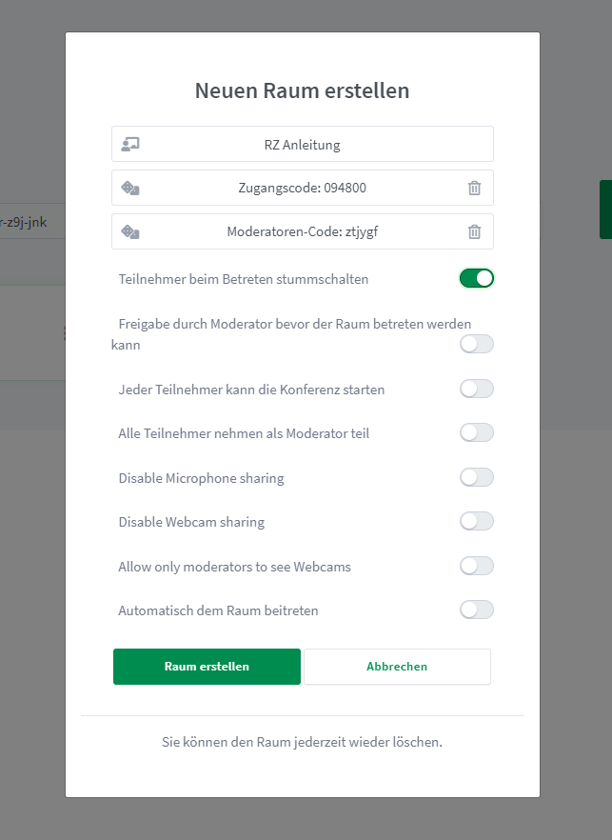
Die automatische Stummschaltung von Teilnehmern beim Betreten ist empfehlenswert, um versehentliche Störungen zu vermeiden.
Zugangscodes schützen Ihren Raum vor unerwünschten Besuchern und der Moderator-Code spart Ihnen potenziell die manuelle Vergabe von Rechten in einer Konferenz
Wenn Sie diese Einstellungen für einen bereits erstellten Raum konfigurieren möchten, klicken Sie auf den Menü-Button (die drei Punkte).
Wenn Sie eine Konferenz starten möchten, wählen Sie den gewünschten Raum aus und klicken auf „Starten“, Sie werden automatisch mit dem Raum verbunden.

Stellvertreter einrichten
Über den Menü-Button können Sie auch mit „Zugriff verwalten“ eine oder mehrere Personen auswählen die Ihren Konferenzraum starten können und automatisch Moderatoren Ihrer Konferenz sind.
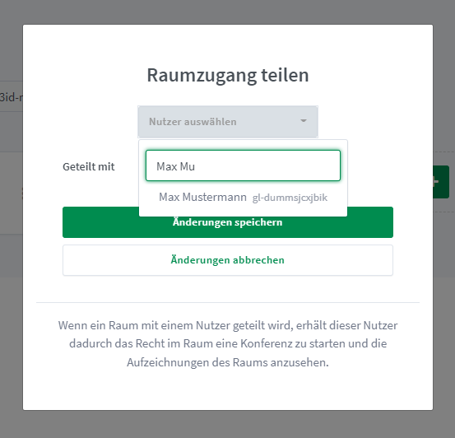
Wenn jemand mit Ihnen einen Raum teilt, wird dieser neben Ihren Konferenzräumen angezeigt.

Konferenz beenden
Sie verlassen die Konferenz über das Menu (die 3 Punkte oben rechts im Bild), indem Sie auf „Konferenz verlassen“ klicken. Andere Konferenzteilnehmer verbleiben im Konferenzraum. Mit „Konferenz beenden“ beenden Sie die Konferenz und die noch vorhandenen Teilnehmer werden dann ebenfalls vom Konferenzraum getrennt.
Die Chat-Nachrichten und ggf. angefertigte „Geteilte Notizen“ werden gelöscht, sobald Sie als Moderator den Button „Konferenz beenden“ drücken. Sie sollten daher vor dem Beenden einer Konferenz ggf. kopiert und in einer separaten Datei gesichert werden.

Anwendungsszenarien
Webkonferenzen können für unterschiedliche Anwendungsszenarien genutzt werden, z.B.
- Meetings mit mehreren Personen, die mit Audio- und Video gleichberechtigt teilnehmen
- Seminare, bei denen mehrere Personen nacheinander vortragen
- Vorlesungen und Veranstaltungen, bei der ein Vortragender präsentiert und viele Hörer zuhören und Fragen per Chat stellen
- Spezielle Szenarien wie die Aufsicht von Online-Klausuren
BBB bietet umfangreichen Einstellungsmöglichkeiten, um die Rechte der Teilnehmer für solche Szenarien passend einzustellen.

Beispiel-Szenario
Wenn Sie eine Präsentation halten möchten, bei der viele Teilnehmer vorrangig nur zuschauen sollen, wird im Folgenden eine Beispiel-Konfiguration erläutert.
Mit den Eigenschaften:
- Nur Sie können standardmäßig WebCam und Audio an die Konferenz senden, sowie die Bildschirmfreigabe.
- Der Textchat ist für alle Teilnehmer nutzbar.
- Teilnehmer können Ihren Status ändern (virtuelles Handzeichen)
- Sie oder ein Moderator können Teilnehmer für Wortmeldungen entsperren und auch anschließend wieder sperren, dies gilt ebenfalls für die WebCam und Bildschirmfreigabe.
Starten Sie Ihren Konferenzraum Ihrer Wahl und klicken Sie auf das Zahnrad-Symbol bei der Teilnehmerliste.
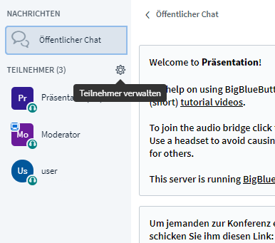
Im nachfolgenden Fenster deaktivieren Sie die Einstellungen wie in der Abbildung.
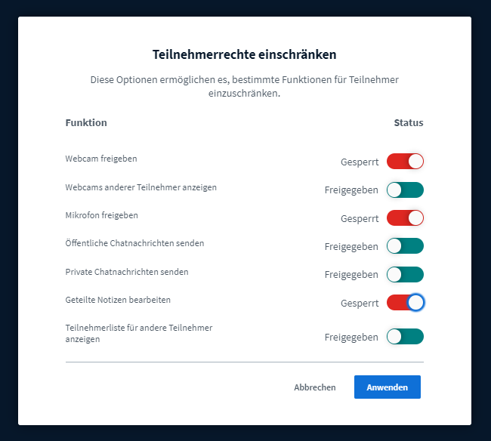
Um Teilnehmer zu entsperren, klicken Sie auf den gewünschten Teilnehmer und danach auf „user freigeben“ für Audio und WebCam oder „Zum Präsentator machen“ um die Bildschirmfreigabe an diesen abzugeben.
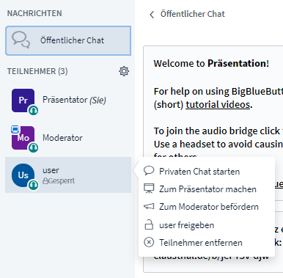

Weitere Anleitungen zum Thema BigBlueButton in den RZ-Dokumentationen

